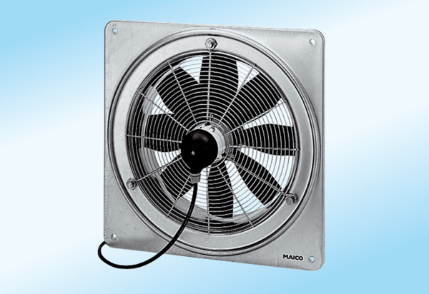Ventilateur mural hélicoïde DZQ 35/2 A-ExUnité de conditionnement : 1 pièceGamme: C
Numéro de référence : 0083.0772Fabricant : MAICO

